Tillæg til miljøgodkendelse af ændrede afkastforhold og ændret placering af ståltanke og hovedfilter
NATURE ENERGY KORSKRO A/S, Lunde Hovedvej 51, 6705 Esbjerg Ø
14. december 2020

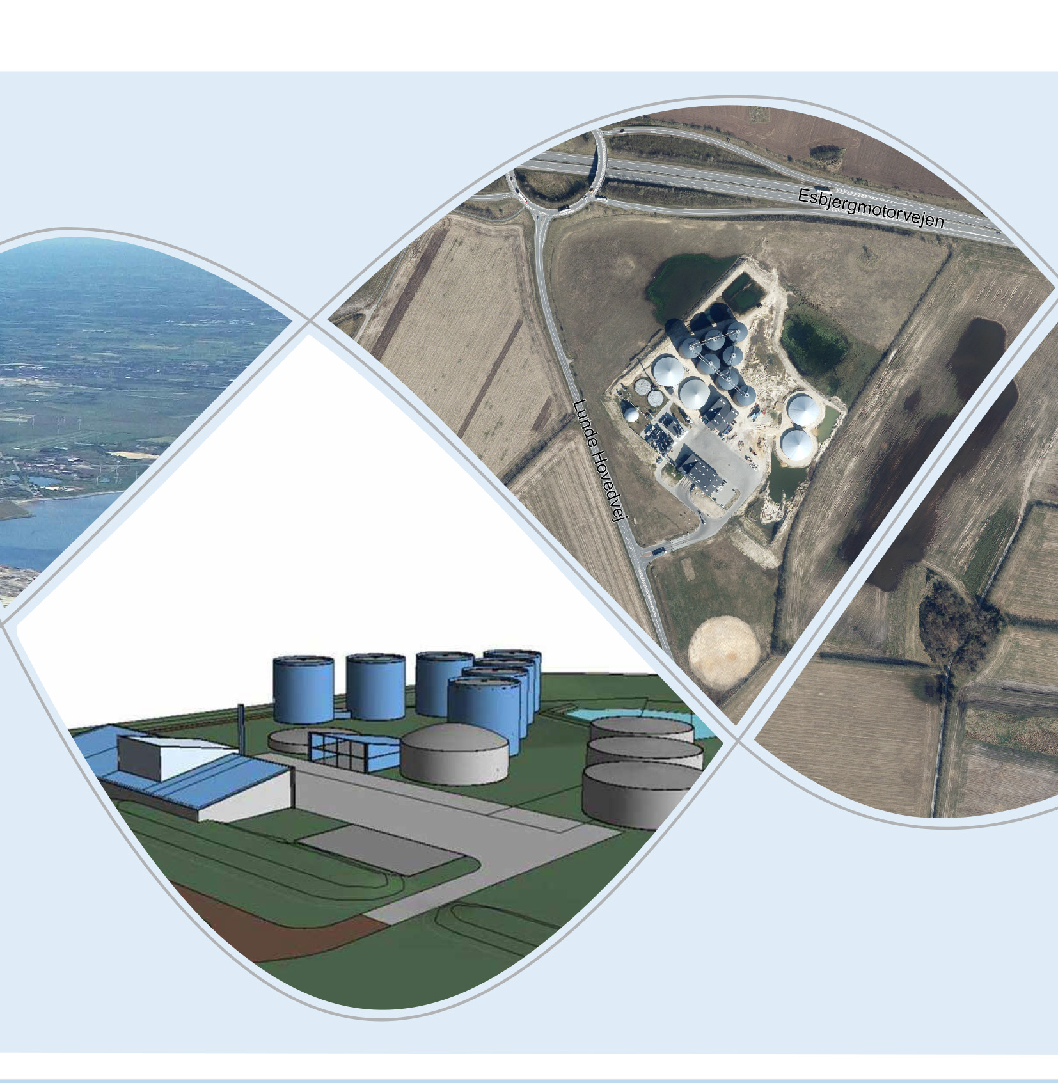

ESBJERG KOMMUNE
Industrimiljø
Torvegade 74
6700 Esbjerg
Telefon 7616 1616
E-mail miljo@esbjergkommune.dk
Web www.esbjergkommune.dk

Sag nr.: 20/13376
Sagsansvarlig: Sonja Knudsen
Copyright: Alle kort og luftfoto: copyright DDO ®, ©COWI

Tillæg til miljøgodkendelse af ændrede afkastforhold og ændret placering af ståltanke og hovedfilter

NATURE ENERGY KORSKRO A/S
Lunde Hovedvej 51
6705 Esbjerg Ø

Matrikelnummer: 3g Lunde, Esbjerg Jorder
CVR-nummer 34 71 16 31
P-nummer: 1.017.960.438

Listepunkt: Hovedaktivitet: 5.3.b)i
Nyttiggørelse eller en blanding af nyttiggørelse og bortskaffelse af ikke-farligt affald, hvor kapaciteten er større end 75. tons/dag, og hvorunder en eller flere af følgende aktiviteter finder sted, dog undtaget aktiviteter omfattet af direktiv 91/271/EØF om rensning af byspildevand:
i) Biologisk behandling

Biaktivitet: G201
Kraftproducerende anlæg, varmeproducerende anlæg, gasturbineanlæg og motoranlæg med en samlet nominel indfyret termisk effekt på mere end eller lig med 5 MW og mindre end 50 MW.

Tillæg til miljøgodkendelsen omfatter:
Ændring af afkastforhold med separering af luft fra gasopgraderingsanlæg og biogasanlæggets biofilter samt ændret placering af 2 stk. ståltanke til opbevaring af industriaffald, med mulighed for etablering af yderlig 1 stk. ståltank til industriaffald samt ændret placering af 2 stk. overdækkede udendørs PE-tanke (hovedfilter).
Der foretages ændring af vilkår i gældende miljøgodkendelse meddelt den 24.10.2016.

Annonceres den 14. december 2020 på DMA – Digital Miljøadministration www.dma.mst.dk
Klagefristen udløber den 11. januar 2021
Søgsmålsfristen udløber den 14. juni 2021
Indholdsfortegnelse:
1. Indledning - 3 -
2. Afgørelse - 3 -
3. Vilkår - 3 -
4. Lovgrundlag - 4 -
5. Godkendelsens omfang - 5 -
6. Godkendelsens gyldighed - 5 -
7. Udtalelser og høringssvar - 6 -
8. Miljøteknisk redegørelse og vurdering - 6 -
9. Offentliggørelse - 24 -
10. Klagevejledning - 24 -
Bilag: - 26 -

Indledning
Virksomheden NATURE ENERGY KORSKRO A/S er et biogasanlæg. Biogasanlægget ligger på Lunde Hovedvej 51, Esbjerg Ø, matr.nr. 3g Lunde, Esbjerg Jorder. Placeringen fremgår af bilag 1.

Tillæg til godkendelsen omfatter ændring af afkastforhold med separering af luft fra gasopgraderingsanlæg og biogasanlæggets biofilter, samt ændret placering af 2 stk. ståltanke til opbevaring af industriaffald samt ændret placering af 2 stk. overdækkede udendørs PE-tanke (hovedfilter), samt mulighed for etablering af yderlig 1 stk. ståltank til industriaffald.

Drift af luftbehandlingsanlæg og tanke til industriaffald er tilknyttet biogasanlæggets drift og er omfattet af godkendelsesbekendtgørelsens bilag 1, listepunkt 5.3.b)i.

Nyttiggørelse eller en blanding af nyttiggørelse og bortskaffelse af ikke-farligt affald, hvor kapaciteten er større end 75. tons/dag, og hvorunder en eller flere af følgende aktiviteter finder sted, dog undtaget aktiviteter omfattet af direktiv 91/271/EØF om rensning af byspildevand:
i) Biologisk behandling

Virksomheden har den 12. juni 2020 sendt ansøgning om ændring af bestående virksomhed. Supplerende materiale er sendt den 18. juni, 15. juli og den 1. september 2020.

Afgørelse
På grundlag af virksomhedens ansøgning om ændringer på bestående virksomhed samt oplysningerne i afsnit 8 godkender Esbjerg Kommune, Industrimiljø ændring af eksisterende luftrenseanlæg med separering af luft fra gasopgraderingsanlæg og biofilter, ændret placering af 2 stk. udendørs PE-tanke (hovedfilter) samt etablering og drift af 2-3 stk. ståltanke til opbevaring af industriaffald på Lunde Hovedvej 51, 6705 Esbjerg Ø.

Tillæg til miljøgodkendelsen meddeles i henhold til miljøbeskyttelseslovens § 33, stk. 1.

Vilkår
Nummerering efter vilkår henviser til vilkårs nummer i standardvilkårsbekendtgørelsen for så vidt angår J205, jf. afsnit 16.

Luftforurening
- Afkast fra opgraderingsanlæg via rensning skal være minimum 20 meter over terræn.

- Afkast fra biogasanlæggets biofilter skal være minimum 30 meter over terræn og må øges til en højde på 43 meter over terræn.

Der foretages dermed ændring af vilkår 31 i miljøgodkendelse af 24. oktober 2016.

- Der skal være etableret målested i alle afkast (biofilter, opgraderingsanlæg, kedler), hvor der er fastsat vilkår om emissionsgrænseværdier og lugtbidrag. Målested skal indrettes og placeres som anført i MEL-22 Kvalitet i Emissionsmålinger (Miljøstyrelsens anbefalede metoder, der findes på hjemmesiden for Miljøstyrelsens Referencelaboratorium for måling af emissioner til luften: www.ref-lab.dk). Målestederne skal være placeret, sådan, at det sikres, at de fastsatte emissionsgrænseværdier kan dokumenteres overholdt. (S26, J205)

Der foretages dermed ændring af vilkår 34 i miljøgodkendelse af 24. oktober 2016.

Tidsbegrænsning
Godkendelsen kan i særlige tilfælde jf. godkendelsesbekendtgørelsens² § 33 tidsbegrænses. Dette gælder både godkendelsen som helhed og dele heraf. Tillægsgodkendelsen omfattende ændring af afkastforhold, ændret placering af 2-3 stk. ståltanke til industriaffald og 2 stk. overdækkede udendørs PE-tanke tidsbegrænses, indtil der foretages revurdering af biogasanlæggets miljøgodkendelser. Revurderingen foretages med henblik på at sikre, at de godkendte aktiviteter i denne afgørelse er omfattes af BAT-krav i forbindelse med den kommende revurdering.

Der redegøres nærmere for årsagen til tidsbegrænsningen i afsnit 4 og 6.

Lovgrundlag
Biogasanlæg er omfattet af bestemmelserne om godkendelse af forurenende virksomheder i miljøbeskyttelseslovens § 33 stk. 1, idet virksomheden er optaget på listen over godkendelsespligtige virksomheder, som listepunkt 5.3.b)i) og G201.

Listepunkt 5.3.b)i:
”Nyttiggørelse eller en blanding af nyttiggørelse og bortskaffelse af ikke-farligt affald, hvor kapaciteten er større end 75 tons/dag, og hvorunder en eller flere af følgende aktiviteter finder sted, dog undtaget aktiviteter omfattet af dirketiv 91/271/EØF om rensning af byspildevand:
i) Biologisk behandling”

Listepunkt G201:
”Kraftproducerende anlæg, varmeproducerende anlæg, gasturbineanlæg og motoranlæg med en samlet nominel indfyret termisk effekt på mere end eller lig med 5 MW og mindre end 50 MW.”

Biogasanlægget er omfattet af eksisterende miljøgodkendelse meddelt den 24. oktober 2016. Biogasanlæggets aktiviteter er under listepunkt 5.3.b)i, og miljøgodkendelsen er meddelt på baggrund af de tilhørende afsnit i den dagældende standardvilkårsbekendtgørelse. Der er desuden meddelt en tillægsgodkendelse til biaktivitet med to naturgaskedler jf. listepunkt G201 og standardvilkår for disse.

EU-kommissionen har den 17. august 2018 offentliggjort en BAT-konklusion for affaldsbehandling, som indebærer, at alle virksomhedens/biogasanlæggets godkendelser, herunder nærværende afgørelse, skal revurderes med henblik på overholdelse af BAT (se afsnit 6 nedenfor). Virksomhedens godkendelser vil på den baggrund blive taget op til revurdering.

Det er på ovenstående baggrund Industrimiljøs vurdering, at det ikke vil være proportionalt at gennemføre implementering af BAT-vilkår i forbindelse med nærværende afgørelse, som alene omfatter en mindre ændring af virksomhedens aktiviteter.

Med henblik på efterfølgende implementering af BAT og nugældende standardvilkår i forbindelse med den forestående revurdering er der i nedenstående afsnit 6 fastsat begrænsning af gyldigheden for nærværende afgørelse, så afgørelsen bortfalder, når der er truffet en revurderingsafgørelse, som fastlægger de fremtidige vilkår for de omfattede aktiviteter.

Esbjerg Kommune er godkendelses- og tilsynsmyndighed.

Godkendelsens omfang
Afgørelsen omfatter et tillæg til miljøgodkendelse for virksomhedens biogasanlæg på Lunde Hovedvej 51, Esbjerg.

I afgørelsen meddeles tilladelse til ændring af afkastforhold med separering af luft fra gasopgraderingsanlæg fra de øvrige luftstrømme til biogasanlæggets biofilter samt ændret placering af 2 stk. ståltanke til opbevaring af industriaffald, mulighed for etablering af yderlig 1 stk. ståltank til industriaffald samt ændret placering af 2 stk. overdækkede udendørs PE-tanke (hovedfilter). Der foretages ændring af relevante vilkår i gældende miljøgodkendelse meddelt den 24.10.2016.

Som forudsætning for godkendelsen gælder de oplysninger, der fremgår af ansøgningsmaterialet samt oplysninger, som herud over er modtaget i forbindelse med ansøgningen.

Etablering og drift af ændringerne på biogasanlægget med ændring af luftbehandlingsanlæg med separering af luftstrømme og deraf ændring af afkastforhold, ændring af placering af ståltanke og PE-tanke er omfattet af miljøgodkendelse af biogasanlæg af 24. oktober 2016. Herudover foretages der ændring af vilkår vedr. afkasthøjde og målested i afkast.

Godkendelsens gyldighed
Godkendelsen bortfalder, hvis den ikke udnyttes indenfor 2 år efter den er meddelt jf. godkendelsesbekendtgørelsens § 32, eller hvis den ikke har været udnyttet i 3 på hinanden følgende år jf. Miljøbeskyttelseslovens § 78a.

Godkendelsesmyndigheden kan i henhold til godkendelsesbekendtgørelsens § 33 fastsætte, at en godkendelse eller enkelte dele af den tidsbegrænses. Med henblik på at sikre, at de i afgørelsens godkendte aktiviteter omfattes af BAT-krav ved den kommende revurderingsafgørelse (jf. nedenfor) fastsættes i forlængelse af betragtningerne i ovenstående afsnit 4, at nærværende afgørelse bortfalder, når der er truffet en revurderingsafgørelse, som fastlægger de fremtidige vilkår for de omfattede aktiviteter.

Indtil der er offentliggjort en BAT-konklusion i EU-tidende, skal en godkendelse af en virksomhed på godkendelsesbekendtgørelsens bilag 1 revurderes senest 8 år efter godkendelsen er meddelt og herefter mindst hvert 10. år. Når EU-kommissionen har offentliggjort en BAT-konklusion, der vedrører virksomhedens hovedlistepunkt, skal tilsynsmyndigheden revurdere virksomhedens godkendelser.

EU-kommissionen har den 17. august 2018 offentliggjort en BAT-konklusion for affaldsbehandling, som omfatter hovedlistepunktet for NATURE ENERGY KORSKRO A/S’s biogasanlæg på Lunde Hovedvej 51, Esbjerg. Det indebærer, at virksomheden skal efterleve de nye BAT-vilkår indenfor en frist på 4 år fra offentliggørelsen. Revurderingen af virksomhedens godkendelser skal være tilendebragt og evt. ændringer skal være gennemført, så de nye vilkår overholdes inden den 17. august 2022.

Kommunen skal tilrettelægge revurderingen, så virksomheden kan overholde BAT-konklusionens ajourførte vilkår senest fire år efter offentliggørelsen af BAT-konklusionen. Industrimiljø har på den baggrund orienteret virksomheden om, at revurderingen er opstartet. Der er foretaget et opstartsmøde i juni 2019.

Udtalelser og høringssvar
Ansøgning om miljøgodkendelse er offentliggjort på DMA – Digital Miljøadministration www.dma.mst.dk den 18. juni 2020.

Det er i forbindelse med annonceringen oplyst, at alle med interesse i sagen kan se ansøgningsmaterialet, ligesom alle kan indsende skriftlige kommentarer til ansøgningen. Endvidere kan alle med interesse for sagen anmode om at få tilsendt udkast til miljøgodkendelse, når dette foreligger, samt skriftligt kommentere udkast til miljøgodkendelse indenfor en frist på 2 uger fra modtagelsen af udkastet.

I forbindelse med annoncering af modtagen ansøgning har Esbjerg Kommune ikke modtaget bemærkninger til ansøgningen samt ønsker om at modtage udkast til miljøgodkendelse, når det foreligger.

Virksomheden og deres rådgiver har haft udkast til tillægsmiljøgodkendelse til høring. Samtidig er der foretaget en partshøring i henhold til forvaltningslovens § 19.

Virksomheden og deres rådgiver har fremsendt præciseringer til udkastet. Disse er indarbejdet i afgørelsen.

Esbjerg Kommune har vurderet, at der ikke er andre parter i sagen end virksomheden, som i henhold til forvaltningslovens § 19 har en væsentlig individuel interesse i sagens udfald. Det er vurderet, at naboer ikke er part i sagen, da de ikke har en væsentlig individuel interesse i sagens udfald, samt at oplysningerne/ændringerne ikke er til ugunst, idet afkastforhold vil forbedre emissionsforholdene.

Miljøteknisk redegørelse og vurdering

Ejer og ansvarsforhold
Virksomheden ejes af:
NATURE ENERGY KORSKRO A/S

Administrationsadresse:
Ørbækvej 260
5220 Odense SØ

Beliggenhedsadresse:
Lunde Hovedvej 51
6705 Esbjerg Ø
Matr.nr. 3g Lunde, Esbjerg Jorder

CVR nr.: 34 71 16 31
P. nr.: 1.017.960.438

Den ansvarlige for virksomhedens drift er driftsleder Carsten Hjørngaard Sørensen.

Etablering og beliggenhed

Planforhold

Kommuneplan
Virksomheden er i Kommuneplan 2018 – 2030 for Esbjerg Kommune – beliggende i rammeområde 10-030-271 ”Område Sadderup nord ved E20”. Områdets anvendelse er fastlagt til teknisk anlæg herunder forsyningsanlæg som vandværk, varmeværk, forbrændingsanlæg, affaldsforbrændingsanlæg, naturgasanlæg, biogasanlæg, solenergianlæg, højspændingsanlæg, transformeranlæg, kommunikationsanlæg, telemaster og lign. Områdets bebyggelse skal opføres på baggrund af en arkitektonisk helhedsplan. Der kan opføres bygninger og anlæg, der er nødvendige for driften af forsyningsanlæg. Der må ikke etableres boliger i området.

I området skal der sikres areal til og udfoldelsesmuligheder for biogasanlæg.

Området er udlagt til landzone.

Lokalplan
Området er omfattet at Lokalplan nr. 10-030-0004 ”Biogasanlæg ved Korskroen”.

Indenfor lokalplanområdet skabes der plads til etablering af et biogasanlæg med modtagefaciliteter for flydende og fast husdyrgødning samt energiafgrøder mv., procesudstyr samt reaktortanke og lagerfaciliteter.

Lokalplanområdet fastholdes som landzone. Lokalplanen har ikke bonusvirkning.

Zonetilladelse
Esbjerg Kommune har 22. september 2016 meddelt NGF Nature Energy Korskro A/S zonetilladelse til etablering af et biogasanlæg på matrikel nummer 3g Lunde, Esbjerg Jorder. Herudover er der den 13. juli 2018 givet landzonetilladelse til etablering af et CO₂-anlæg og 2 isolerede ståltanke.

Området er udlagt til landzone.

Ændringerne vedr. etablering af 2 stk. PE tanke til lugtfilter, der opstilles udendørs samt ændring af afkast samt opstilling af 2 udendørs ståltanke kan indeholdes i ovennævnte zonetilladelser.

Etablering af nye afkast / skorsten og 3. ståltank kan ikke indeholdes i eksisterende landzonetilladelser.

VVM
NATURE ENERGY KORSKRO A/S har foretaget en anmeldelse i forhold til VVM-bekendtgørelsens § 2.

Anmeldelsen er sendt til Esbjerg Kommune i henhold til miljøvurderingsloven med henblik på en screeningsafgørelse efter lovens § 21. Anmeldelsen er indgivet via det digitale selvbetjeningssystem Byg og Miljø. Samtidig med anmeldelsen er sendt ansøgning om miljøgodkendelse af projektet.

Miljøstyrelsen varetager kommunalbestyrelsens opgaver og beføjelser efter loven, da anlægget er koblet på statsejet naturgasnet. I november 2013 meddelte Naturstyrelsen (nu Miljøstyrelsen) VVM-redegørelse af biogasanlægget. Miljøstyrelsen er derfor myndighed for det ansøgte projekt, da det er en ændring af det oprindelige projekt. Miljøstyrelsen har på baggrund af Esbjerg Kommunes anmodning overdraget kompetencen til Esbjerg Kommune for det konkrete projekt jf. §3 stk. 2 i bekendtgørelse om samordning af miljøvurderinger og digital selvbetjening m.v. for planer, programmer og konkrete projekter.

Projektet er omfattet af miljøvurderingslovens bilag 2, punkt 13a, ændringer eller udvidelser af projekter i bilag 1 eller bilag 2, som allerede er godkendt, er udført eller er ved at blive udført, når de kan have væsentlige skadelige indvirkninger på miljøet (ændring eller udvidelse, som ikke er omfattet af bilag 1). Projektet er screenet i overensstemmelse hermed.

Esbjerg Kommune har den 22. september 2020 i henhold til § 21 i miljøvurderingsloven truffet afgørelse om, at projektet ikke vil påvirke miljøet væsentligt, og derfor ikke er omfattet af krav om miljøvurdering og tilladelse (VVM).

Spildevandsplan
NATURE ENERGY KORSKRO A/S er beliggende i det åbne land og ligger dermed udenfor et område kloakeret af DIN Forsyning. Virksomheden er dermed ikke tilsluttet forsyningsselskabets kloaksystem.

Grundvandsinteresser
Virksomheden er beliggende i et område, der er udlagt med drikkevandsinteresser, efter bekendtgørelse om udpegning og administration mv. af drikkevandsressourcer.

Esbjerg Kommune administrerer planforhold i disse områder efter de retningslinjer, der er fastlagt i bekendtgørelse vedr. drikkevandsinteresser m.m om krav til kommuneplanlægning inden for områder med særlige drikkevandsinteresser og indvindingsoplande til almene vandforsyninger uden for disse

Internationale naturbeskyttelsesområder
Natura 2000-områder
I henhold til § 6, stk. 1 i habitatbekendtgørelsen om udpegning og administration af internationale naturbeskyttelsesområder samt beskyttelse af visse arter, skal der foretages en vurdering af, om projektet i sig selv, eller i forbindelse med andre planer og projekter, kan påvirke et Natura 2000-område væsentligt.

Biogasanlægget er placeret ca. 5 km nordvest for nærmeste internationale naturbeskyttelses-område EF-habitatområde nr. 79 Sneum Å og Holsted Ådal. Ca. 6,5 km mod syd ligger EF-habitatområde nr. 78 Vadehavet med Ribe Å, Tved Å og Varde Å vest for Varde og EF-fuglebeskyttelsesområde nr. 51 Ribe Holme og enge med Kongeåens udløb. Ca. 8 km mod nordvest ligger EF-habitatområde nr. 239 Alslev Ådal.

Nærmeste Natura 2000-områder er: | afstand
- EF-fuglebeskyttelsesområde F51 Ribe Holme og enge med Kongeåens udløb  - Habitatområde H78 Vadehavet med Ribe Å, Tved Å og Varde Å vest for Varde | 6,5 km
- Habitatområde H239 Alslev Ådal | 8 km
- Habitatområde H79 Sneum Å og Holsted Ådal | 5 km

Der er som led i udarbejdelsen af VVM-redegørelsen for etablering af biogasanlæg foretaget en vurdering af anlæggets mulige påvirkning af Natura-2000-områder, herunder er der foretaget konservative beregninger af depositionen af kvælstof i naturområderne. På grundlag af disse beregninger er det vurderet, at depositionen vil være så lille, at naturområderne ikke vil blive påvirket væsentligt.

Projektet omfattet af nærværende godkendelse ligger indenfor rammerne af det i VVM-redegørelsen vurderede projekt. VVM-redegørelsens vurdering findes således at kunne lægges til grund for vurderingerne af den potentielle påvirkning af Natura-2000-områderne. Endvidere er det i VVM-afgørelsen af 22. september 2020 vurderet, at der ikke vil ske en ændring i kvælstoftilførslen til et nærliggende moseområde, da der ikke er kvælstof i afkastluften fra opgraderingsanlægget.

For en nærmere beskrivelse af de udførte undersøgelser og vurderinger henvises til VVM-redegørelsen fra 2013.

Beskyttede naturtyper:
Der er et § 3 registreret område indenfor projektområdet, hvor biogasanlægget ligger. Ændringerne på biogasanlægget bliver disponeret, så området respekteres.

Der er etableret en lav vold udenfor beskyttelseslinjen, der sikrer, at regnvand fra befæstede arealer ikke tilledes søen. Figur 1 viser lokaliseringen af vandhullet.

Projektområdet er ikke i kommuneplanen udlagt som naturområde eller til økologiske forbindelser eller potentielle økologiske forbindelser. I projektmatriklens nærområde ligger der flere moser, enge og søer, der er § 3 registrerede.

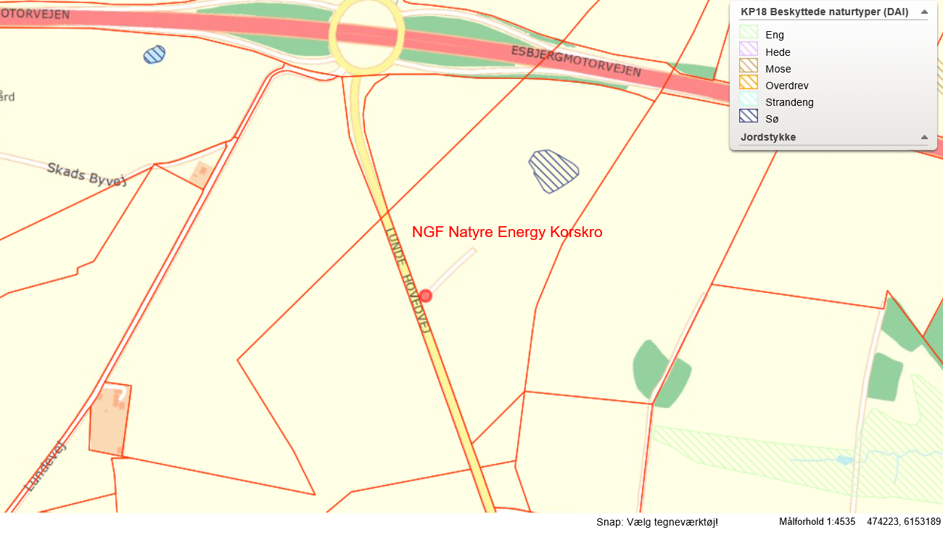
Figur 1: Lokaliseringen af paragraf 3 vandhullet.

Industrimiljø har vurderet, at dette projekt ikke vil påvirke nogen af ovennævnte områder væsentlig, og at der derfor ikke skal foretages en nærmere konsekvensvurdering af projektets virkninger på Natura 2000-områder under hensyn til bevaringsmålsætningen for de pågældende områder.

Artsbeskyttelse – bilag IV-arter
I henhold til § 10 stk. 1 i habitatbekendtgørelsen om udpegning og administration af internationale naturbeskyttelsesområder samt beskyttelse af visse arter, skal der foretages en vurdering af projektet iht. Habitatdirektivets bilag IV-arter (artsbeskyttelse).

På habitatdirektivets bilag IV er nævnt en lang række arter, som kræver en særlig beskyttelse. En fortegnelse over de i Danmark hjemmehørende arter findes i habitatbekendtgørelsens bilag 11. Listen omfatter både planter og dyr, og beskyttelsen gælder både for arternes yngle- og rasteområder. En række af disse særligt beskyttede bilag IV-arter kan have yngle- og rasteområde på eller omkring det ansøgte projekts arealer. I Esbjerg Kommune er der kendskab til forekomst af følgende Bilag IV-arter: Birkemus, snæbel, løgfrø, spidssnudet frø, strandtudse, markfirben, odder, småflagermus og grøn mosaikguldsmed.

Det ansøgte projekt vurderes ikke at have en negativ indflydelse på arterne, da flagermusenes og odderens opholdssteder eller fødegrundlag ikke påvirkes, da der ikke er potentielle yngle- eller rastesteder for markfirben på projektområdet, og da udbredelsen af spidssnudet frø ikke påvirkes væsentligt, idet en stor del af arealet fortsat vil henligge som grønt område med spredt bevoksning.

Esbjerg Kommune har desuden kortlagt forekomster af birkemus, løgfrø, strandtudse og grøn mosaikguldsmed. Nærmeste forekomst er hhv. 10, 11, 4 og over 20 km fra projektområdet, og arterne vil derfor ikke blive påvirket væsentligt af projektet.

Der er observeret bilag IV-planteart hhv. i nærliggende rundkørsel ca. 450 m fra projektområdet, idet der er observeret skærmplanten skarntyde og i nærliggende mose ca. 850 m fra projektområdet, idet der er observeret Fin Kæruld.

Det er vurderet, at der ikke vil ske en ændring i kvælstoftilførslen, da der ikke er kvælstof i afkastluften fra opgraderingsanlægget.

Samlet set vurderes, at det søgte ikke vil beskadige eller ødelægge yngle- eller rasteområder i det naturlige udbredelsesområde for de dyrearter, der er optaget i habitatdirektivets bilag IV, litra a) eller ødelægge de plantearter, som er optaget i habitatdirektivets bilag IV, litra b) i alle livsstadier.

Esbjerg Kommune vurderer derfor, at der ikke skal foretages en konsekvensvurdering af projektets påvirkning af Natura 2000-områder og beskyttede arter.

Kort beskrivelse af indretning og drift
NATURE ENERGY KORSKRO A/S har en miljøgodkendelse til produktion af biogas meddelt den 24. oktober 2016. Efter meddelelse af godkendelsen er anlægget blevet detailprojekteret. Det har medført, at der er meddelt et tillæg i 2018 til ændring af fyringsanlæg, og der er enkelte ændringer af anlæggets indretning, som biogasanlægget nu søger miljøgodkendt ved et tillæg til miljøgodkendelse.

Det drejer sig om:
- Ændrede afkastforhold med ekstra afkast
- Ændret placering af luftrenseanlæggets (biofilter) hovedfilter
- Ændret placering af 2 stk. ståltanke
- Mulighed for opstilling af 1 stk. ståltank

Afkastforhold med ekstra afkast
Afkastforholdene på NATURE ENERGY KORSKRO ønskes ændret, så der kan etableres et separat afkast fra opgraderingsanlægget og på sigt eventuel forhøje afkast fra luftrenseanlægget (biofilter). Afkastforhold fra kedelanlæg ændres ikke.

På nuværende tidspunkt er anlægget indrettet, så at afkastluften fra opgraderingsanlægget (rejektluft) renses i luftrenseanlæggets biofilter sammen med de øvrige afsug fra anlægget (ventilationsluft fra haller og afsug fra tanke).

En risikoanalyse viser, at der kan ske tilbageslag af rejektluft-strømmen via ventilationssystemet til bygningerne/halanlæg. Da rejektluften hovedsagelig består af CO₂, ønskes der ændringer på afkastforholdene, så afkast fra opgraderingsanlæg adskilles fra de øvrige luftstrømme og renses i nyt separat luftrenseanlæg (kulfilter) samt udledes i ny separat skorsten. Det forventes, at denne adskillelse vil medføre en bedre og mere stabil drift af det eksisterende luftbehandlingsanlæg (biofilter), idet den luftstrøm, der fjernes, har en meget anderledes karakter og et andet indhold end de øvrige luftmængder til biofilteret.

Der søges derfor om at etablere et separat luftrenseanlæg med eget afkast til rejektluften fra opgraderingsanlægget.

Derudover søges om mulighed for at øge afkasthøjden fra luftrenseanlæggets biofilter. Efter separering af rejektluften til eget luftrensningsanlæg og eget afkast udføres en præstationskontrol for anlæggets samlede lugtemission. Såfremt denne viser, at ovenstående separering af rejektluften fra opgraderingsanlægget ikke sikrer, at det samlede anlæg overholder lugtgrænseværdierne ved de omkring boende, så etableres et nyt og højere afkast til emission af luftstrømmen fra luftrenseanlæggets biofilter.

Såfremt det bliver nødvendigt at øge afkasthøjden fra luftrenseanlæggets biofilter, søges der om en maksimal afkasthøjde tilpasset beregning fra Esbjerg Lufthavn på 43 m målt fra terrænkote 31.

Ændret indretning:
- Separat afkast af renset rejektluft fra opgraderingsanlæg med en højde på minimum 20 m og maksimum 30 m.
- Mulighed for forhøjelse af afkast fra luftrenseanlægget biofilter (renset ventilationsluft og afsug fra tanke) fra en højde på 30 m til en højde på op til 43 m.

Ændret placering af hovedfilter
Virksomheden ønsker udendørs placering af luftrenseanlæggets hovedfilter til rensning af afkastluft fra tankafsug og bygningsventilation.

Luftrensningen på biogasanlægget foregår i et biofilter bestående af 3 seriekoblede forfiltre, der indeholder muslingeskaller, og 2 parallelle hovedfiltre, der indeholder lecanødder. Stærkt lugtbelastet luft fra for-tanke ledes gennem forfiltrene, inden den ledes til hovedfiltret, mens ventilationsluft fra bygninger ledes direkte til hovedfilteret.

Luftrenseanlægget er indeholdt i den oprindelige miljøgodkendelse fra 2016, og der er alene tale om en ændret placering af hovedfiltret.

Biofilter var oprindeligt planlagt placeret indendørs i Bygning A. I løbet af projekteringsperioden finder virksomheden, at der af hensyn til arbejdsmiljø er behov for større luftskifte i hallerne end oprindeligt planlagt. Dette medfører et tilsvarende større filter-areal til hovedfiltret, så der opnås tilfredsstillende luftrensning.

Da det ikke længere er muligt med det øgede filterareal at placere både forfiltre og hovedfiltre i bygning A, ønskes hovedfilteret flyttet til den placering, som fremgår af situationsplanen vedlagt som bilag 2.

Hovedfilteret, der består af 2 biobede, er opbygget som et biologisk lugtfilter, hvori luften fra forfilter og ventilationsluften fra hallerne gennemløber et filtermateriale bestående af brændt ler. De to filtre kan afspærres individuelt, så et filter kan nedlukkes, mens det andet filter fortsat kan køre f.eks. under service. Nedbrydningen af lugtstoffer sker i en biologisk proces. For at fremme betingelserne for denne proces overbruses filtermaterialet med vand opblandet med traditionelt NPK gødning i flydende form.

Hovedfilteret er opbygget i 2 PE-tanke hver med en diameter på 19,2 m, der overdækkes med en PVC dug, der ligger fladt henover tankene. Filtrene har en højde på ca. 2 m, hvoraf 1 m er nedgravet. Hovedfilterets opbygning ses på bilag 3 og placering fremgår af bilag 4.

Luftrenseanlægget er indeholdt i den oprindelige udstedte miljøgodkendelse til NATURE ENERGY KORSKRO. Der er tale om en ændret placering af hovedfilter.

Ændret placering af ståltanke til biomasse (industriaffald)
Virksomheden ønsker at placere ståltanke til opbevaring af ikke afgasset biomasse i form af fedt og glycerin udendørs i det fri.

Der etableres 2 ståltanke á 100 m³ til opbevaring af de typer af industriaffald, som biogasanlægget i henhold til den oprindelige miljøgodkendelse har tilladelse til at modtage, opbevare og behandle. Herudover ønskes der mulighed for at etablere en ekstra ståltank, så der på sigt bliver 3 ståltanke på det angivne område. Tankenes placering af fremgår af bilag 4.

Tankene opstilles på betonfundament og udstyres med overløbsrør med opsamling i separat beholder med kapacitet til opbevaring af en mængde svarende til minimum 5 minutters indpumpning ved maksimal pumpekapacitet (svarende til 3 m³).

Tankene udstyres med niveaumåling til løbende overvågning af fyldestanden samt med en niveaukontakt placeret øverst i tanken. Kontakten aktiveres, når det maksimalt tilladelige fyldningsniveau er nået. Når niveaukontakten aktivers, afbrydes indpumpningen, og der overføres en alarm til driftspersonalet.

Der ændres ikke på mængder og typer af biomasser, der modtages, opbevares og behandles på anlægget i forhold til gældende miljøgodkendelse fra 2016.

Drift og driftstid.
Biogasanlægget er i drift i 24 timer i døgnet 7 dage om ugen, idet biogasproduktioner en er kontinuerlig proces.

Biofilter er i drift hele tiden og ståltankene fyldes i dagtimerne, hvor anlægget er bemandet. Biomassen tilføres biogasprocessen løbende via lukkede rørføringer.

Produktionskapacitet, processer og forbrug af råvarer/hjælpestoffer.
Oplag af industriaffald i 2 stk. eventuel 3 stk. ståltanke á 100 m³.

Etablering og påbegyndelse af drift.
Ændringer af anlæg foretages snarest.

Affald
Virksomhedens drift giver anledning til minimalt affald.

Spildevand
Ved etablering af ændringerne på biogasanlægget giver det ikke anledning til ændringer af biogasanlæggets spildevand, der fortsat omfatter følgende:

Virksomhedens spildevand omfatter følgende:
- Vand fra områder, hvor der håndteres eller oplagres biomasse
- Overfladevand fra kørearealer
- Sanitært spildevand fra personalebygning svarende til 20 PE
- Øvrigt tag- og overfladevand nedsives i faskine ved biogasanlægget

Vand fra områder, hvor der håndteres eller oplagres biomasse, tilføres for-lagertanke. Der er ikke direkte processpildevand.

Overfladevand fra kørearealer benyttes på anlægget som teknisk vand.
Der er den 23. november 2017 meddelt tilladelse til etablering af 20 PE nedsivningsanlæg til husspildevand fra Korskro Biogasanlæg, Lunde Hovedvej 51, Esbjerg.

Der er den 25. januar 2019 meddelt tilladelse til nedsivning af tag- og overfladevand fra NATURE ENERGY KORSKRO A/S, Lunde Hovedvej 51, Esbjerg.

Ændring af luftfilter og afkastforhold, etablering af 2-3 stk. ståltanke til industriaffald samt PE-tanke giver ikke anledning til ændring af spildevand. Der fastsættes dermed ikke vilkår herom.

Kort redegørelse for vilkår
I overensstemmelse med godkendelsesbekendtgørelsen § 21 stk. 1 skal der stilles relevante vilkår til en række punkter (pkt. 1-13), herunder vilkår til virksomhedens indretning og drift, emissionsvilkår mv.

Iht. § 21 stk. 2 skal der endvidere stilles vilkår om regelmæssig vedligeholdelse af de foranstaltninger, der træffes for at forhindre emissioner til jord- og grundvand og om monitering af evt. relevante farlige stoffer i jord og grundvand.

Biogasanlæggets gældende miljøgodkendelser er under revurdering, da EU-kommissionen har offentliggjort en BAT-konklusion for affaldsbehandling, som biogasanlægget er omfattet af. I forbindelse med revurderingen vil vilkår blive ajourført i overensstemmelse med BAT konklusionen.

Generelt
De ansøgte aktiviteter udføres på et eksisterende, lovligt anlæg, og det er Industrimiljø vurdering, at aktiviteterne ikke medfører ændringer i områdets faktiske anvendelse.

I den eksisterende miljøgodkendelse af 24. oktober 2016 er der fastsat vilkår om virksomhedens forpligtelser i forbindelse med ophør, samt definitioner vedrørende ”befæstet areal” og ”tæt belægning”, svarende til standardvilkår i den dagældende standardvilkårsbekendtgørelse vedr. biogasanlæg og kraft- og varmeproducerende anlæg jf. afsnit 25 og 12.

Vurdering.
Det er Industrimiljøs vurdering, at ændringer på biogasanlægget med separering og ændring af afkastforhold, ændret placering af hovedfilter og ændret placering af tanke til industriaffald skal omfattes af vilkår i eksisterende miljøgodkendelse af 24. oktober 2016.

Indretning og drift
Afkastforhold med ekstra afkast
Det er i miljøgodkendelsen fra 2016 forudsat, at luft fra opgraderingsanlæg renses, idet det i vilkår 17 er anført, at afkast fra opgraderingsanlæg skal føres til et luftrenseanlæg. Der er i miljøgodkendelsen fra 2016 ikke et vilkår, der fastsætter afkasthøjden fra gasopgraderingsanlægget. Men der er krav til måling af emissionen af svovlbrinte fra afkast fra opgraderingsanlæg (vilkår 83), og der er fastsat emissionsgrænser til svovlbrinte og lugt i hhv. vilkår 32 og 35.

Ved etablering af separat afkast fra opgraderingsanlæg vil krav om rensning jf. vilkår 17 (2016) fortsat kunne overholdes. Rejektluften fra opgraderingsanlægget består af CO₂ strømmen fra biogassen, som indeholder mindre mængder af svovlbrinte. Rejektluften skal derfor renses for svovlbrinte. Denne rensning foregår ved, at rejektluften først tilledes et biologisk svovlrensningsanlæg og derefter tilledes et nyt etableret kulfilter, som renser rejektluften for rester af svovlbrinte. Herefter udledes til den rensede rejektluft til separat afkast.

Efter etablering af separat rensning og selvstændigt afkast til rejektluften fra opgraderingsanlægget, oplyser ansøger, at der vil blive foretaget en akkrediteret måling for lugt fra anlæggets afkast fra biofilter og opgraderingsanlæg. Det oplyses endvidere, at såfremt målingen viser, at lugtgrænseværdierne ikke kan overholdes ved de omkringliggende områdetyper, vil det eksisterende afkast fra biofilteret blive erstattet med et nyt og højere afkast.

Der søges om ændret indretning:
- Separat afkast af renset rejektluft fra opgraderingsanlæg med en højde på minimum 20 m og maksimum 30 m.
- Mulighed for forhøjelse af afkast fra luftrenseanlæggets biofilter (renset ventilationsluft og afsug fra tanke) fra en højde på 30 m til en højde på op til 43 m.

Ændret placering af hovedfilter
NATURE ENERGY KORSKRO ønsker at etablere en del af luftrenseanlægget (biofilter) i det fri, idet 2 stk. PE-tanke til hovedfilter placeres udendørs. Denne ændring er foretaget i designfasen.

I forbindelse med tankrensning eller vedligehold af filtre, vil der kunne forekomme kortere perioder, hvor urenset luft ledes til atmosfæren, og dermed forårsage lugtgener. Anlæggets indretning og drift vil blive tilrettelagt med henblik på at minimere dette. Normalt kan disse perioder planlægges og varsles.

Filtermaterialet i for- og biofilter vil løbende slides og udskiftes med 3-5 års mellemrum for at opretholde effektiviteten. Vedligehold af forfilter og biofilter foretages ikke samtidigt, hvorved en vis grad af rensningen kan opretholdes.

Uregelmæssigheder i driften spores af anlæggets alarmsystem, der tilkalder drifts-mandskabet. Dermed kan der hurtigt gribes ind over for driftsforstyrrelser, der f.eks. resulterer i mindre effektiv lugtbehandling eller udslip af urenset luft. Det forventes, at dette beredskab vil kunne begrænse generne fra de fleste driftsforstyrrelser til få timers varighed. Ovenstående beskrivelser er ens uanset om filter placeres indendørs eller som den søgte ændring med udendørs placering.

Ændret placering af ståltanke til biomasse (industriaffald)
NATURE ENERGY KORSKRO ønsker at flytte ståltanke til biomasse ud i det fri. Der er etableret 2 ståltanke og der ønskes mulighed for at etablere en ekstra lagerbeholder i stål, såfremt der er mere tilgængelig biomasse af denne type.

Ved tankene er der etableret en opsamlingsbeholder til opsamling af overløb og spild. Der er afløb til processen. Der er etableret en omlæsseplads/påfyldningsplads, som er befæstet og med spildbakke ved påfyldningsanordningen.

Der er tale om flydende produkter såsom glycerin og fedt, der ankommer til anlægget i tankvogne. Der er typisk tale om produkter, der skal opvarmes for at holdes flydende. Det betyder, at både tankene og tankvognene, der levere materialet, er forsynet med varmespiraler til opvarmning. Ved afkøling vil biomassen blive tykt flydende eller fast.

Materialet pumpes fra tankvognene til tankene via tankvognens pumper. Tankvognene holder på befæstet areal, når de aflæsser, og der er opsat signal (trafik-lys), der alarmerer, hvis niveauet i den tank, der pumpes til, bliver for højt.

Brandmyndigheden har godkendt tankene til at modtage klasse IV væsker, og der er derfor i henhold til reglerne i Bekendtgørelse om brandfarlige og brændbare væsker etableret overløb med opsamlingsbeholder, der er i stand til at opsamle overløb svarende til 5 minutters drift af pumpen.

Pladsen er indrettet således, at tankvognen bakker hen til opsamlingsbakken, hvor der er en påfyldningsstuds til hver tank. Såfremt der sker spild, vil dette blive opsamlet i bakken og blive ledt til processen via krangraven i bygning B.

Vurdering.
Det fremgår af biogasanlæggets eksisterende miljøgodkendelse, at biogasanlæggets luftrenseanlæg til reduktion af lugtemission skal tilføres afsug fra flere enheder på anlægget herunder afkast fra opgraderingsanlæg. Dette er anført i vilkår 17. Ved separering af luftstrømme, så luft fra opgraderingsanlæg renses i biologisk svovlrensningsanlæg og nyt etableret kulfilter, og så luft fra det øvrige biogasanlæg renses i biofilter, så efterkommes vilkår 17 fortsat.

Det fremgår videre af biogasanlæggets eksisterende miljøgodkendelse, at luftrenseanlæggets biofiltre skal være forsynet med fast overdækning og afkast. Det er anført, at fugtighed og pH skal kunne reguleres, samt at det skal være muligt at kunne lukke dele af et filter af, når det er ude af funktion. Dette er anført i vilkår 18. Med de oplysninger, der fremgår af ansøgningen, vurderes det, at vilkåret efterkommes.

I biogasanlæggets eksisterende miljøgodkendelse er råvareforbruget på ca. 1.050.000 ton. Heraf vil ca. 766.000 tons være gylle, 172.000 ton være dybstrøelse, ensilage og energiafgrøder og 112.000 ton være industrielle biprodukter. Det ansøgte omfatter ikke en forøgelse af anlæggets kapacitet, men en mulighed for at kunne foretage særskilt opbevaring af industriaffald. Kapaciteten af industriaffald er omfattet af vilkår 27 i gældende miljøgodkendelsen.

Der er i ansøgningen ikke beskrevet ændringer på håndtering af industriaffald, der leveres til biogasanlægget. Håndtering af industriaffald er derfor omfattet af vilkår (vilkår 7, 8, 9) i gældende miljøgodkendelse. Vilkår 8 foreskriver, at omlastning af pumpbar biomasse skal ske i et lukket system. Vilkår 9 angiver, at biomasse og væskefraktion skal opbevares i tanke og beholdere, der er lukkede eller forsynet med tætsluttende fast overdækning i form af et betondæk, teltoverdækning eller lignende.

Det oplyses, at fortrængningsluft fra påfyldning af ståltanke ikke opsamles men ledes ud i det fri, da biomasserne i disse tanke ikke er lugtende. Dermed er ståltankene ikke omfattet af vilkår 11, og det er under forudsætning af, at der udelukkende modtages ikke lugtende industriaffald.

Drift af luftbehandlingsanlæg og tanke til industriaffald må ikke give anledning til væsentlige lugt-, støv eller fluegener uden for virksomhedens område, og derfor omfattes ændringerne af vilkår 16 i miljøgodkendelse af 24. oktober 2016.

De 2-3 industritanke skal være tilsluttet overfyldningsalarm. Forud for modtagelse af industrielle restprodukter skal der til tilsynsmyndigheden sendes oplysninger, der specificerer hvilke typer, der vil blive modtaget. Industritankene er derfor omfattet af vilkår 21 og 28 i miljøgodkendelse af 24. oktober 2016.

Det er Industrimiljøs vurdering, at ændringer på biogasanlægget med separering og ændring af afkastforhold, ændret placering af hovedfilter og ændret placering af tanke til industriaffald skal omfattes af vilkår i gældende miljøgodkendelse af 24. oktober 2016. Det vurderes, at virksomheden kan overholde de stillede vilkår.

Luftforurening og lugt
Biogasanlæggets luftrenseanlæg er omfattet af miljøgodkendelse af 24. oktober 2016.

NATURE ENERGY KORSKRO har søgt om ændring af luftrenseanlæg med separering af luftrenseanlæg fra hhv. opgraderingsanlæg og fra biofilter. Endvidere flyttes biofilteret (hovedfilteret) til udendørs placering. Placering af afkast fremgår af bilag 5.

Biogasanlægget har opstillet 2 scenarier for overholdelse af immissionsgrænser angivet i miljøgodkendelsen fra 2016.

Scenarie 1: Separat afkast fra opgraderingsanlægget og eksisterende afkast fra biofilter.
Scenarie 2: Separat afkast fra opgraderingsanlægget og nyt afkast fra biofilter.

Der er udført OML-beregninger for de to scenarier, idet der er taget udgangspunkt i en lugt-emission på 29.300 LE/s baseret på erfaring fra øvrige anlæg. De udarbejdede OML-beregninger tager udgangspunkt i at overholde grænseværdier i vilkår 32 og 35 i gældende miljøgodkendelse fra 2016 for hhv. svovlbrinte og lugt.

OML-beregning for scenarie 1 medfører, at der søges om:
- Nyt afkast fra opgradering på minimum 20 m over terræn (Nyt vilkår)
- Afkast fra biogasanlæggets biofilter skal være minimum 30 m over terræn (Ændring af vilkår 31, så det svarer til aktuel design)

OML-beregning for scenarie 2 medfører, at der søges om mulighed for følgende:
- Afkast fra biofilter må øges til en højde på 43 m (Ændring af vilkår 31, så vilkåret suppleres)

Efter etablering af separat rensning og selvstændigt afkast til rejektluften fra opgraderingsanlægget vil der blive foretaget en akkrediteret måling for lugt fra anlæggets afkast fra biofilter og opgraderingsanlæg. Såfremt denne viser, at lugtgrænseværdierne ikke kan overholdes ved de omkringliggende områdetyper, vil det eksisterende afkast fra biofilteret blive erstattet med et nyt og højere afkast svarende til scenarie 2.

Der søges om en fremtidig indretning i form af to afkast med emission af lugt og H₂S:
- Afkast fra opgraderingsanlæg (via kulfilter) – emission af lugt og H₂S
- Afkast fra biofilter (ventilationsluft og afsug fra tanke) – emission af lugt

Afkast fra opgraderingsanlæg
Afkast fra opgraderingsanlægget ønskes afledt i separat skorsten med en afkasthøjde på minimum 20 meter for at overholde grænseværdierne for lugt og H₂S. Evt. etableres afkastet i en højde på op til 30 m.

Den producerede biogas oprenses i et gasopgraderingsanlæg inden metandelen på ≥55 % videreføres til afsætning via naturgasnettet. Opgraderingsanlægget kan behandle op til 5.000 Nm³/h. I opgraderingsanlægget frasepareres biogassens indhold af CO₂, H₂S og andre uønskede komponenter (rejektluft). Rejektluften udgør den del, der ikke er metan dvs. maks. 45 % af biogassen og dermed op til 2.250 Nm³/h.

Rejektluften fra opgraderingsanlægget ledes fortsat til et biologisk svovlrensningsanlæg, hvor der tilsættes 20 % ekstra luft. Efter passage af svovlrensningsanlægget vil rejektluften blive yderligere renset for H₂S i et nyt aktivt kulfilter, inden det udledes til omgivelserne via nyt afkast. Kulfilteret erstatter den eksisterende rensning af rejektluften i biofilteret. Afkast med det rensede rejektluft inkl. ekstra 20 % luft er dermed på ca. 2.700 Nm³/h.

Rejektluften renses ned til maks. 5 mg H₂S /Nm³. H₂S er det lugtende indholdsstof i rejektluften, og indholdet svarer til 5.400 LE/Nm³ i lugtemission.

Det kulfilter, som etableres, er et lukket filter med kul coatet for absorption af svovlbrinte. Det fremgår af ansøgningen, at kullenes renseeffekt løbende tjekkes ved svovlbrinte måling og udskiftes inden renseeffekten er opbrugt. Brugte kul udskiftes af leverandøren, som også tager de brugte kul retur til recoatning.

Afkast fra biofilter
Al luft fra anlæggets ventilation og afsug fra tanke behandles fortsat i biofilteret, og den rensede luft ønskes udledt via afkast fra biofilteret.

Ventilation fra modtage- og proceshaller er dimensioneret til en maksimal mængde luft på op til 60.000 m³/time. Derudover er der luft fra afsug af tanke, som kan opgøres til maksimalt 6.000 m³/time.

Fortrængningsluft i forbindelse med aflæsning af råvarer opfanges i tankafsugene. Fortrængningsluft i forbindelse med pålæsning af afgasset biomasse frigives i hallerne og opsamles af ventilationsanlægget. Luften til biofilteret vil derfor indeholde lugtstoffer i fortrængningsluften fra både aflæsning og påfyldning af tankvogne, baggrundslugten i halområderne og lugten i luften over biomasserne oplagret i de lukkede tanke.

Scenarie 1:
Det etablerede afkast fra biofilteret er etableret med en højde på 30 m.
Maksimal lugtkoncentration i afkast for overholdelse af lugtgrænseværdierne udregnes ved OML beregningen for scenarie 1.

Scenarie 2:
Ved etablering af separat afkast fra opgraderingen fjernes en betydelig kilde til biofilteret. Såfremt de akkrediterede målinger viser, at grænseværdierne alligevel ikke kan overholdes, dimensioneres et nyt afkast fra biofilteret.

I miljøgodkendelsens beregningsforudsætninger for lugt, er der regnet med en lugtemission fra biofilter på 2.250 LE/Nm³ efter rensning. Dette er med indhold fra rejektluften. I ovenstående beregning for scenarie 1 er der regnet med en emission på 1.600 LE/Nm³, som sikrer, at miljøgodkendelsens lugtgrænseværdier kan overholdes (vilkår 35).

Med den aktuelle drift og de anvendte biomasser fastsættes et niveau med en tilstrækkelig sikkerhedsmargin, således at den nye skorsten er fremtidssikret. Det er ud fra data fra selskabets øvrige anlæg og den aktuelle sammensætning af biomasse vurderet, at lugtkoncentrationen i den emitterede luft efter rensning i biofilter kan holdes under et niveau på maksimalt 3.700 LE/Nm³.

Der er på de øvrige anlæg typisk målt lugtkoncentrations niveauer fra 1.000 - 2.500 LE/Nm³ og lugtemissioner fra 5.000 til 50.000 LE/s, hvorfor et dimensioneringsniveau på 3.700 LE/Nm³ og 67.800 LE/s anses for at have en rimeligt stor sikkerhedsmargin.

Inddata til OML-beregninger fremgår af nedenstående tabel 1.

Kilde | Opgradering | Biofilter  Scenario 1 | Biofilter  Scenarie 2
Luftmængde (Nm³/h) | 2.700 | 66.000 | 66.000
Lugtkoncentration (LE/Nm³) | 5.400 | 1.600 | 3.700
Lugtemission (LE/s) | 4.100 | 29.300 | 67.800
Indsatte stofmængder for lugt i OML (LE/s) x √60 | 31.500 | 227.000 | 525.400
Svovlbrinte (mg/Nm³) | 5 | - | -
Afkasthøjde (meter over terræn) | 20 | 30 | 43
Røggastemperatur i afkast (ºC) | 15 | 15 | 15
Diameter i afkast indvendig og udvendig i m | 0,5 / 0,6 | 1,30 / 1,45 | 1,30 / 1,45
Tabel 1: Anvendte forudsætninger til OML-beregninger

Resultat af OML-beregning – lugt
Grænseværdier fastsat i miljøgodkendelsen fra 2016 og de OML-beregnede immissioner for lugt ved de omboende fremgår af nedenstående tabel 2. De beregnede immissioner/lugtkoncentrationsbidrag er beregnet som 99 % fraktiler jf. OML-modellen.

Parameter | Afstand | B-værdi | Beregnet immission  Scenarie 1 | Beregnet immission  Scenarie 2
Enhed | m | LE/m³ | LE/m³ | LE/m³
Enkeltbolig i landzone:  - Lundevej 28  - Grimstrupvej 125  - Sadderupvej 1  - Lundevej 25 | 390  500  570  620 | 10 | 9  7  6  6 | 10  9  8  7
Boligområde:  - Skads | ≥2.000 | 5 | 2 | 3
Erhvervsområde:  - Industriområde ved Korskroen | 350 | 10 | 10 | 10
Øvrige områder:  - Rundkørsel  - Motorvej | 240  300 | - | 13  12 | 12  11
Tabel 2: Vilkårsfastsatte B-værdier og beregnede immissioner. (Alle afstande er målt fra beregningscentrum i den opsatte OML-model, hvor centrum er fastsat til afkast fra biofilter).

Der er for hvert scenarie lavet beregninger for nærmeste erhvervsområde, naboer, byområder samt rundkørsel og motorvej.

Alle de beregnede lugtkoncentrationsbidrag (immissioner) er tolket konservativt, således at der er aflæst den højeste immission i hver receptorring (afstand fra beregningscentrum).

Nærmeste erhvervsområde er ”Industri ved Korskroen” beliggende 350 m nord for lugtcentrum (biofilterafkast). Nærmeste bolig i landzone er Lundevej 28, som ligger 390 m fra lugtcentrum. Ved begge disse gælder en grænseværdi på 10 LE/m³.

Desuden er der rundkørsel fra motorvejsafkørsel ca. 240 m nordvest for anlægget og motorvej ca. 300 m nord for anlæg. Der er ikke grænseværdier for disse områder, men forbipasserende vil opleve påvirkninger fra anlægget på disse steder, hvorfor der er foretaget beregninger.

OML-beregningerne af immissionen fra det aktuelle detailprojekterede anlæg viser overholdelse af de fastsatte lugtgrænseværdier/B-værdier ved alle de omboende ved den aktuelle afkasthøjde på 30 m, såfremt emissionen fra anlægget efter ombygningen holdes under de forudsatte emissioner i tabel 1.

Såfremt emissionen i afkast fra biofilter ikke som forventet stabiliseres og reduceres, vil den planlagte afkasthøjde på 43 m for biofilter og 20 m for opgraderingsanlæg sikre overholdelse af de i vilkår 35 fastsatte lugtgrænseværdier.

Resultat af OML-beregning – svovlbrinte (H₂S)
Der er anvendt en emission på 5 mg/Nm³ jf. den maksimalt tilladelige emission i vilkår 32 i miljøgodkendelsen fra 2016. Den beregnede immission for H₂S er beregnet som 99 % fraktiler jf. OML-modellen for overholdelse af den i vilkår 32 fastsatte B-værdi på 0,001 mg/m³ udenfor skel.

Det fremgår af beregningen, at et afkast på 20 m sikrer overholdelse af godkendelsens vilkår for H₂S.

B-værdien er på 0,001 mg/m³ og den beregnede maksimale immission er beregnet til 0,0007 mg/m³ i en afstand på 50 m fra beregningscentrum. B-værdien er dermed overholdt uden for virksomhedens skel ved en afkasthøjde på 20 m ved opgraderingsanlægget.

Vurdering.
I den gældende miljøgodkendelse af 24. oktober 2016 er der i vilkår 32 og 35 fastsat krav og grænser for emission af H₂S og lugt fra den samlede virksomhed. I vilkår 36 er der fastsat krav om, at driften ikke må give anledning til væsentlige gener fra lugt, støv og fluer. Ændringer i dette tillæg til miljøgodkendelse omfattes af nævnte vilkår.

Vilkår 1 For at sikre overholdelse af grænseværdier for lugt og H₂S fastsættes der vilkår om, at afkast fra opgraderingsanlæg skal være minimum 20 meter over terræn.
Nyt vilkår.

Vilkår 2 Ligeledes for at sikre overholdelse af grænseværdier for lugt ændres vilkår 31 i miljøgodkendelsen fra 2016, så afkast fra biogasanlæggets biofilter minimum skal være 30 meter over terræn og må øges til en højde på 43 meter over terræn. Såfremt efterfølgende målinger viser, at der er behov for højere afkast end de 30 meter, kan afkastet forhøjes til 43 meter. Esbjerg Lufthavn kan acceptere en afkasthøjde på maksimal 43 meter. Afkasthøjde op til 43 m sikre, at Esbjerg Lufthavn kan udføre deres operationer.
Ændring af vilkår 31 – 2016.

Vilkår 3 Det skal sikres, at der etableres målested i afkast fra opgraderingsanlæg. Der skal etableres målested, så der er mulighed for kontrol af vilkårene. Derfor ændres vilkår 34 i miljøgodkendelsen fra 2016.
Ændring af vilkår 34 – 2016.

Det er Industrimiljøs vurdering, at ændringer på biogasanlægget med separering og ændring af afkastforhold, ændret placering af hovedfilter og ændret placering af tanke til industriaffald skal omfattes af vilkår i eksisterende miljøgodkendelse af 24. oktober 2016. Og det vurderes, at ændringer ikke vil give anledning til væsentlig luftforurening uden for virksomhedens område ved overholdelse af de stillede vilkår. Det vurderes endvidere, at virksomheden kan overholde de stillede luftvilkår.

Støj
Det fremgår af ansøgningen, at der etableres et ekstra afkast, og at dette afkast ved fremtidige støjberegninger skal medtages med henblik på at dokumentere at fastsatte støjgrænseværdier i miljøgodkendelsen fra 2016 er overholdt.

Ændring af afkastforhold med separering af luft fra gasopgraderingsanlæg og biogasanlæggets luftfilter samt ændret placering af 2-3 stk. ståltanke til opbevaring af industriaffald samt ændret placering af 2 stk. overdækkede udendørs PE-tanke medfører ingen ændringer i mængder og håndtering af biomasse. Antallet af transporter til biogasanlægget forøges ikke i forhold til nuværende antal. Til- og frakørselsforhold ændres ikke.

Vurdering:
I den gældende miljøgodkendelse af 24. oktober 2016 er der i vilkår 43-46 fastsat krav og grænser for støjemissionen fra den samlede virksomhed. I de nævnte vilkår er der fastsat støjgrænser overfor omliggende enkeltboliger samt opholdsarealer i umiddelbar tilknytning hertil svarende til de vejledende grænseværdier i miljøstyrelsens vejledning nr. 5/1984. Der er også stillet krav om, at virksomheden på tilsynsmyndighedens anmodning skal dokumentere støjgrænsernes overholdelse. Der er desuden fastsat krav til vibrationer, lavfrekvent støj og infralyd, samt mulighed for at dokumentere overholdelse af grænserne på tilsynsmyndighedens anmodning.

Det er Industrimiljøs vurdering, at ændringer på biogasanlægget med separering og ændring af afkastforhold, ændret placering af hovedfilter og ændret placering af tanke til industriaffald skal omfattes af vilkår i eksisterende miljøgodkendelse. Og det vurderes, at ændringer ikke vil give anledning til væsentlig forøgelse af støjpåvirkningerne uden for virksomhedens område, og at de ansøgte aktiviteter ikke skal omfattes af yderligere vilkår.

Affald
Ændringerne på biogasanlægget medfører ikke større eller andre affaldsmængder end forudsat i miljøgodkendelsen fra 2016.

Det fremgår af ansøgningen, at brugte kul fra kulfilteret udskiftes efter behov og medtages af leverandøren. Brugte kul fra kulfilteret renses, og biogasanlægget modtager re-coatede kul, som kan anvendes igen.

Leca-nødder i de 2 hovedfiltre forventes at have en levetid på 8-10 år. Mængden af leca-nødder i hvert af de 2 hovedfiltre er ca. 300 m³. Brugte leca-nødder medtages af leverandøren. Afhængig af leca-nøddernes beskaffenhed bliver de enten genanvendt af leca-producenter (fornyet brænding) eller bortskaffet (deponi). Anvendelse af leca-nødder i hovedfilter er uændret i forhold til miljøgodkendelsen fra 2016. Der er udelukkende tale om en ændret placering af hovedfilter.

I overensstemmelse med godkendelsesbekendtgørelsens § 21 stk. 1 punkt 8, er der i miljøgodkendelsen fra 2016 stillet vilkår til virksomhedens håndtering og opbevaring af affald, herunder den maksimale mængde af affald, der må opbevares på virksomheden.

Vurdering.
Det vurderes, at biogasanlæggets affaldsopbevaring ikke giver anledning til væsentlige gener eller uæstetiske forhold. Det vurderes, at biogasanlægget fortsat kan overholde vilkår om oplag og håndtering af affald fastsat i den gældende miljøgodkendelse, idet der i vilkår 47-49 er fastsat krav til oplag af affald, og idet der ingen ændringer er i affald forhold. Eneste ændring er kullene, og de tages med af leverandøren.

Det er Industrimiljøs vurdering, at ændringer på biogasanlægget med separering og ændring af afkastforhold, ændret placering af hovedfilter og ændret placering af tanke til industriaffald ikke vil give anledning til væsentlig forøgelse af affald, og at ændringerne ikke skal omfattes af yderligere eller andre vilkår vedrørende oplag og håndtering af affald.

Beskyttelse af jord, grundvand og overfladevand
Biogasanlægget er beliggende i et område med drikkevandsinteresser efter bekendtgørelse om udpegning og administration mv. af drikkevandsressourcer.

Området er beliggende udenfor indvindingsopland og udenfor nitratfølsomt indvindindsområde (NFI).

Tag- og overfladevand nedsives.

Biogasanlægget har i ansøgning oplyst, at de 2-3 ståltanke til industriaffald opstilles på betonfundament og udstyres med overløbsrør med opsamling i separat beholder med kapacitet til opbevaring af en mængde svarende til minimum 5 minutters indpumpning ved maksimal pumpekapacitet (svarende til 3 m³).

Tankene er udstyret med niveaumåling til løbende overvågning af fyldestanden samt med en niveaukontakt placeret øverst i tanken. Kontakten aktiveres, når det maksimalt tilladelige fyldningsniveau er nået. Når niveaukontakten aktivers afbrydes indpumpningen, og der genereres en alarm til driftspersonalet.

I overensstemmelse med godkendelsesbekendtgørelsens § 21 er der i miljøgodkendelsen fra 2016 stillet vilkår om beskyttelse af jord og grundvand.

I den gældende miljøgodkendelse af 24. oktober 2016 er der i vilkår 50 – 64 fastsat vilkår med henblik på beskyttelse af jord, grundvand og overfladevand med udgangspunkt i standardvilkår i den dagældende standardvilkårsbekendtgørelses afsnit 25 og 12.

I miljøgodkendelse af 24. oktober 2016 er der fastlagt vilkår om, at opbevaring af biomasse, væskefraktion og processpildevand samt biofiltre skal opbevares i beholdere og tanke, der er bestandige og tætte materialer. Omlæsningsarealer skal være udført af bestandige og for fugtighed vanskeligt gennemtrængelige materialer, der kan modstå påvirkningerne fra køretøjer. Beholdere til tilsætnings- og hjælpestoffer skal ligeledes være tætte og lukkede.

Vurdering.
Det er Industrimiljøs vurdering, at ændringer på biogasanlægget med separering og ændring af afkastforhold, ændret placering af hovedfilter og ændret placering af tanke til industriaffald skal omfattes af vilkår i eksisterende miljøgodkendelse. Og det vurderes, at ændringer ikke vil give anledning til forurening af jord, grundvand og overfladevand, og at de ansøgte aktiviteter ikke skal omfattes af yderligere vilkår.

Driftsforstyrrelser og uheld
Af godkendelsesbekendtgørelsens § 21 stk. 1 punkt 10 og 11 fremgår det, at der i miljøgodkendelsen skal stilles vilkår om, hvordan virksomheden skal forholde sig i unormale driftssituationer samt andre vilkår til virksomhedens indretning og drift, der er nødvendige for at sikre, at virksomheden ikke påfører omgivelserne væsentlig forurening, herunder ved uheld.

Vurdering.
Det vurderes, at ændringer på biogasanlægget ikke giver anledning til driftsforstyrrelser og uheld. Det vurderes, at biogasanlægget fortsat kan overholde vilkår om driftsforstyrrelser og uheld, som fastsat i den gældende miljøgodkendelse af 24. oktober 2016, idet der i vilkår 65-66 er fastsat krav om underretning af tilsynsmyndighed i tilfælde af driftsforstyrrelser eller uheld. Endvidere skal der udarbejdes instrukser, der sikrer en hurtig og korrekt indsats ved uheld.

Det er Industrimiljøs vurdering, at ændringer på biogasanlægget med ændring af afkastforhold, luftfilter og nye tanke til industriaffald og PE-tanke ikke vil give anledning til væsentlig større risiko for driftsforstyrrelser og uheld. De ansøgte aktiviteter skal ikke omfattes af yderligere eller andre vilkår vedrørende driftsforstyrrelser og uheld.

Egenkontrol og driftsjournal.
For virksomheder omfattet af godkendelsesbekendtgørelsens bilag 1, skal der iht. godkendelsesbekendtgørelsens § 21 stk. 2 fastsættes vilkår om regelmæssig vedligeholdelse af de foranstaltninger, der træffes for at forhindre emissioner til jord- og grundvand og om monitering af jord- og grundvand i forhold til relevante farlige stoffer.

I miljøgodkendelse af 24. oktober 2016 er der stillet en række vilkår til virksomhedens egenkontrol og driftsjournal. Der er blandt andet stillet vilkår om løbende vedligeholdelse af anlægget.

Ændringerne, som er omfattet af denne tillægsgodkendelse, bliver omfattet af disse vilkår.

Vurdering.
Det vurderes, at biogasanlæggets nye aktiviteter med ændring af afkastforhold og ændring af placering af 2 stk. overdækkede udendørs PE-tanke samt 2-3 stk. ståltanke til industriaffald er omfattet af krav vedr. egenkontrol fastsat i vilkår 76–83, 88 samt vilkår 89-90 vedr. driftsjournal og indberetning i gældende miljøgodkendelse af 24. oktober 2016 meddelt NATURE ENERGY KORSKRO A/S.

Vilkår 83 fastsætter krav om, at der skal foretages præstationskontrol i faste afkast af luftemission og at en tilhørende OML-beregning skal dokumentere, at immissionsgrænseværdier for svovlbrinte og lugtbidrag ikke overskrides.

Det er Industrimiljøs vurdering, at ændringer på biogasanlægget med separering og ændring af afkastforhold, ændret placering af hovedfilter og ændret placering af tanke til industriaffald skal omfattes af ovennævnte vilkår i gældende miljøgodkendelse af 24. oktober 2016. Det vurderes, at ved overholdelse af de stillede vilkår vil der blive ført en effektiv egenkontrol med virksomhedens indretninger og produktionsanlæg. Det vurderes, at virksomheden kan overholde de stillede vilkår, og at der ikke skal stilles yderligere vilkår.

Basistilstandsrapport
Virksomheder, der er omfattet af godkendelsesbekendtgørelsens bilag 1, og som bruger, fremstiller eller frigiver relevante farlige stoffer, som stammer fra en bilag 1-aktivitet, skal udarbejde en rapport med oplysninger om og dokumentation for jordens og grundvandets tilstand med hensyn til forurening (basistilstandsrapport).

Efter godkendelsesbekendtgørelsens § 15 stk. 1 træffer godkendelsesmyndigheden afgørelse om, hvorvidt virksomheden skal udarbejde en basistilstandsrapport jf. § 14 stk. 1 eller en supplerende basistilstandsrapport jf. § 14 stk. 2 ifm. udvidelser og ændringer.

Der er den 24. oktober 2016 truffet afgørelse om, at NATURE ENERGY KORSKRO A/S ikke er omfattet af krav om udarbejdelse af basistilstandsrapport efter godkendelsesbekendtgørelsens § 14, idet ingen af de farlige stoffer/blandinger af stoffer, som virksomheden bruger, fremstiller eller frigiver i forbindelse med sin bilag 1-listeaktivitet vurderes at kunne medføre risiko for længerevarende påvirkning af jord- og grundvand på virksomhedens areal. Virksomheden skal således ikke udarbejde en rapport med oplysninger om og dokumentation for jordens og grundvandets tilstand med hensyn til forurening.

I forbindelse med de søgte ændringer af afkastforhold og ændring af placering af luftrenseanlæg (hovedfilter) og ståltanke til industriaffald ændres der ikke på indgående stoffer, og det vurderes, at ingen af de stoffer / blandinger af stoffer, som virksomheden bruger, fremstiller eller frigiver i forbindelse med biogasanlægget, kan medføre risiko for længerevarende påvirkning af jord- og grundvand på biogasanlæggets areal.

For virksomheder omfattet af godkendelsesbekendtgørelsens bilag 1, skal der iht. godkendelsesbekendtgørelsens § 21 stk. 2 fastsættes vilkår om regelmæssig vedligeholdelse af de foranstaltninger, der træffes for at forhindre emissioner til jord- og grundvand og om monitering af jord- og grundvand i forhold til relevante farlige stoffer.

Virksomheden har en række procedurer, som bidrager til at reducere risikoen for længerevarende negativ påvirkning af jord- og grundvand med relevante stoffer. Virksomheden har bl.a. procedurer for gennemførelse af tankning samt håndtering af spild og uheld og virksomheden foretager systematisk kontrol med belægninger mv.

Vurdering.
Esbjerg Kommune vurderer, at virksomheden systematisk forebygger risikoen for længerevarende forurening af jord- og grundvand.

Esbjerg Kommune har i eksisterende miljøgodkendelse af 24. oktober 2016 stillet vilkår til systematisk kontrol med tætte belægninger.

Det er Industrimiljøs vurdering, at ændringer på biogasanlægget med separering og ændring af afkastforhold, ændret placering af hovedfilter og ændret placering af tanke til industriaffald skal omfattes af vilkår i eksisterende miljøgodkendelse af 24. oktober 2016. Det vurderes, at der ikke skal udarbejdes en basistilstandsrapport eller en supplerende basistilstandsrapport, da der ikke ændres på indgående stoffer, og da ingen af de stoffer / blandinger af stoffer, som virksomheden bruger, fremstiller eller frigiver i forbindelse med biogasanlægget, kan medføre risiko for længerevarende påvirkning af jord- og grundvand på biogasanlæggets areal.

Risiko
Ændringerne på virksomheden medfører ikke, at biogasanlægget bliver omfattet af risikobekendtgørelsen.

BAT/Renere teknologi
Det er et grundlæggende krav i miljøbeskyttelsesloven, at forurenende virksomheder skal begrænse forureningen mest muligt ved at anvende den bedste tilgængelige teknik (BAT).

I forbindelse med miljøgodkendelse og revurdering af miljøgodkendelse af virksomheder/anlæg, skal der derfor stilles krav til virksomheden, der svarer til det, der er opnåeligt ved anvendelse af den bedste tilgængelige teknologi.

EU har i den forbindelse udfærdiget såkaldte BREF-dokumenter for en række virksomheder/anlæg, hvori det fastlægges, hvad der anses for at være den bedste tilgængelige teknologi for den pågældende virksomhedstype/anlægstype.

Hvis godkendelsen vedrører en virksomhed, der er omfattet af standardvilkår, erstatter standardvilkårene dog i henhold til godkendelsesbekendtgørelsen de krav, der er en følge af BAT. For bilag-1 virksomheder gælder dette på betingelse af, at vilkårene ikke er lempeligere end BAT-konklusionen eller konklusionen i et BAT-referencedokument.

Med henvisning til den af virksomheden fremsendte BAT-tjekliste og de i afgørelsen fastsatte standardvilkår og øvrige vilkår vurderede Esbjerg Kommune ved meddelelsen af den eksisterende miljøgodkendelse af 24. oktober 2016, at virksomhedens indretning og drift opfylder kravene om anvendelse af BAT.

Indretning og drift af de af nærværende afgørelse omfattede aktiviteter vil foregå indenfor de teknologimæssige rammer af den gældende miljøgodkendelse af 24. oktober 2016, hvorfor de vurderes at opfylde de tilsvarende krav om anvendelse af BAT.

EU-kommissionen den 17. august 2018 offentliggjort en BAT-konklusion for affaldsbehandling, som indebærer, at virksomheden skal efterleve de nye BAT-vilkår indenfor en frist på 4 år fra annonceringen. Revurderingen af NATURE ENERGY KORSKRO A/S’s aktiviteter på Lunde Hovedvej 51, Esbjerg er opstartet. Som det fremgår af ovenstående afsnit 4 og 6 vil de af nærværende afgørelse omfattede aktiviteter i den forbindelse blive omfattet af vilkår i kommende revurderingsafgørelse, som sikrer, at aktiviteterne opfylder de nye BAT-krav.

Helhedsvurdering
Esbjerg Kommune vurderer, at virksomheden kan indrettes og drives på stedet uden at påføre omgivelserne væsentlige forurening, som er uforenelig med hensynet til omgivelsernes sårbarhed og kvalitet, jf. miljøbeskyttelseslovens kapitel 1, når driften er i overensstemmelse med de oplysninger der ligger til grund for afgørelsen, og når de fastsatte vilkår overholdes.

Endvidere vurderes det, at virksomheden har truffet de nødvendige foranstaltninger til at forebygge og begrænser forurening ved anvendelse af BAT.

Øvrig regulering
Virksomhedens affald skal bortskaffes i overensstemmelser med kommunens affaldsregulativ/anvisninger.

Offentliggørelse
Afgørelsen annonceres og offentliggøres udelukkende digitalt.
Afgørelsen kan ses på Digital MiljøAdministration (DMA) - dma.mst.dk/

Der er adgang til sagens øvrige oplysninger med de begrænsninger, der følger af lovgivningen.

Klagevejledning
Afgørelsen kan, jf. Miljøbeskyttelseslovens § 91 stk. 1, påklages til Miljø- og Fødevareklagenævnet af
- Ansøgeren
- Enhver, der har en individuel, væsentlig interesse i sagens udfald
- Sundhedsstyrelsen
- Foreninger og organisationer, i det omfang de har klageret over den konkrete afgørelse, jf. miljøbeskyttelseslovens §§ 99 og 100.

Hvis du ønsker at klage over denne afgørelse, kan du klage til Miljø- og Fødevareklagenævnet.

Du klager via klageportalen, som du finder via linket kpo.naevneneshus.dk
Klageportalen findes også via borger.dk eller virk.dk. Du logger på klageportalen med Nem-ID. En klage er indgivet, når den er tilgængelig for Esbjerg Kommune via klageportalen. Når du klager, skal du betale et gebyr på 900 kr. for borgere og 1.800 kr. for virksomheder, organisationer og offentlige myndigheder.

I klageportalen sendes din klage automatisk først til Esbjerg Kommune. Hvis Esbjerg Kommune fastholder afgørelsen, sender Esbjerg Kommune klagen videre til behandling i nævnet via klageportalen. Du får besked om videresendelsen.

Miljø- og Fødevareklagenævnet afviser din klage, hvis du sender den uden om klageportalen, medmindre du er blevet fritaget for brug af klageportalen. Hvis du ønsker at blive fritaget for at bruge klageportalen, skal du sende en begrundet anmodning via mail til Miljø- og Fødevareklagenævnet. Nævnet afgør herefter, om du kan fritages for at bruge klageportalen. Se betingelserne for at blive fritaget."

Klagefristens udløb
Klagen skal indgives senest den 11. januar 2021.

Orientering om klage
Hvis Esbjerg Kommune får besked fra Klageportalen om, at der er indgivet en klage over afgørelsen, orienterer Esbjerg Kommune virksomheden herom.

Betingelser, mens en klage behandles
Virksomheden vil kunne udnytte afgørelsen, mens Miljø- og Fødevareklagenævnet behandler en eventuel klage, medmindre nævnet bestemmer noget andet. Forudsætningen for det er, at virksomheden opfylder de vilkår, der er stillet i afgørelsen. Udnyttes afgørelsen sker dette dog på ansøgerens eget ansvar og indebærer ingen begrænsning for Miljø- og Fødevareklagenævnets mulighed for at ændre eller ophæve afgørelsen.

Søgsmål
Hvis man ønsker at anlægge et søgsmål om afgørelsen ved domstolene, skal det ske senest 6 måneder efter, at Esbjerg Kommune har meddelt afgørelsen, dvs. senest den 14. juni 2021.

Henvendelse i sagen kan rettes til undertegnede på telefon (direkte) 7616 3314.

Med venlig hilsen

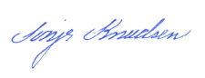
Sonja Knudsen
Kemiingeniør

Bilag:
  - Biogasanlæggets placering
  - Situationsplan
  - Hovedfilterets opbygning
  - Placering af tanke til industriaffald og PE-tanke til biofilter (hovedfilter)
  - Placering af afkast fra luftrenseanlæg

Sendt til:
Nature Energy Korskro A/S (digital post via CVR nummer 34 71 16 31)
Nature Energy Korskro A/S, korskro@natureenergy.dk
Nature Energy Korskro A/S, Att.: Jesper Bundgaard, jeb@natureenergy.dk
Nature Energy Korskro A/S, Att.: Henrik Bødker Kristensen, hebk@natureenergy.dk
Nature Energy Korskro A/S, Carsten Hjørngaard Sørensen, chs@natureenergy.dk

Kopi til:
Danmarks Naturfredningsforening, dnesbjerg-sager@dn.dk
Friluftsrådet, Sydvestjylland@friluftsraadet.dk
Sundhedsstyrelsen, Embedslægeinstitutionen Syd, sesyd@sst.dk
Sydvestjysk Brandvæsen, post@svjb.dk
Esbjerg Kommune, Byggeri, plan@esbjerg.dk
NIRAS, Att.: Lotte Weesgaard, lwe@niras.dk
Esbjerg Lufthavn, Att.: Tina Lose, tilos@esbjergairport.dk
John Bovbjerg, Lundevej 28, 6705 Esbjerg Ø
Bo Thyge Petersen, Grimstrupvej 125, 6705 Esbjerg Ø
Trine Nygaard Glavind og Hans Henrik Revsbæk Glavind, Lundevej 25, 6705 Esbjerg Ø
Kathrine Dannulat Laugesen, Sadderupvej 1, 6705 Esbjerg Ø
Bilag 1: Biogasanlæggets placering





Bilag 2: Situationsplan

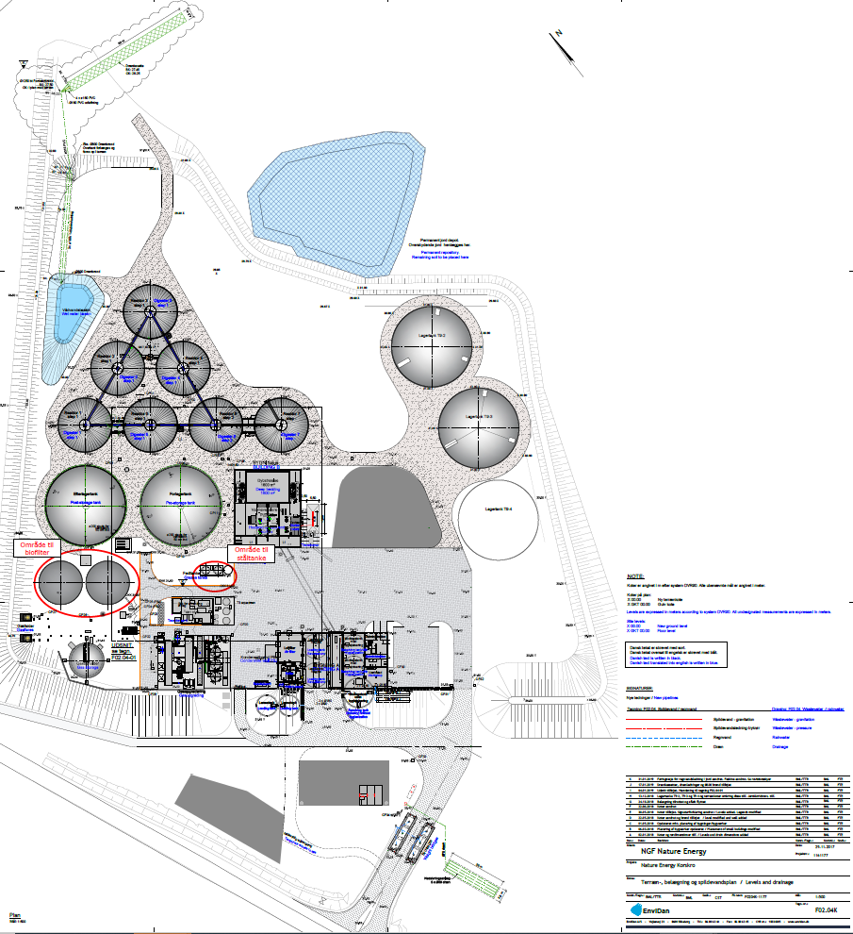

Bilag 3: Hovedfilterets opbygning





Bilag 4: Placering af tanke til industriaffald og PE-tanke til biofilter (hovedfilter)

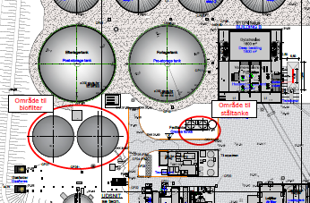

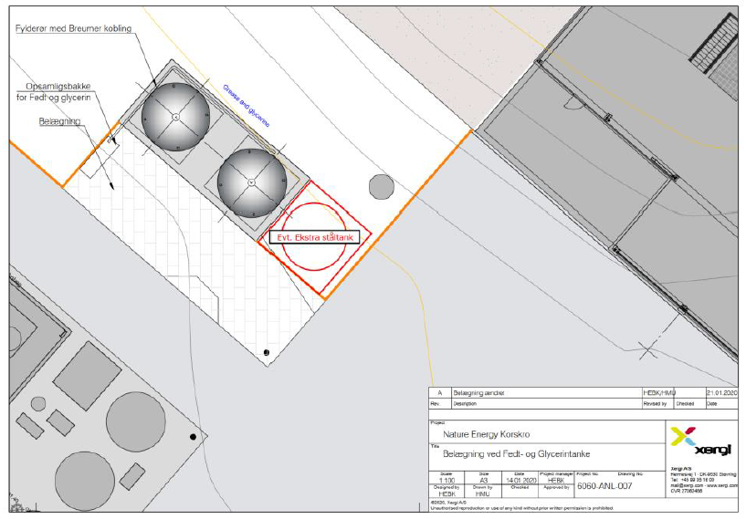

Bilag 5: Placering af afkast fra luftrenseanlæg

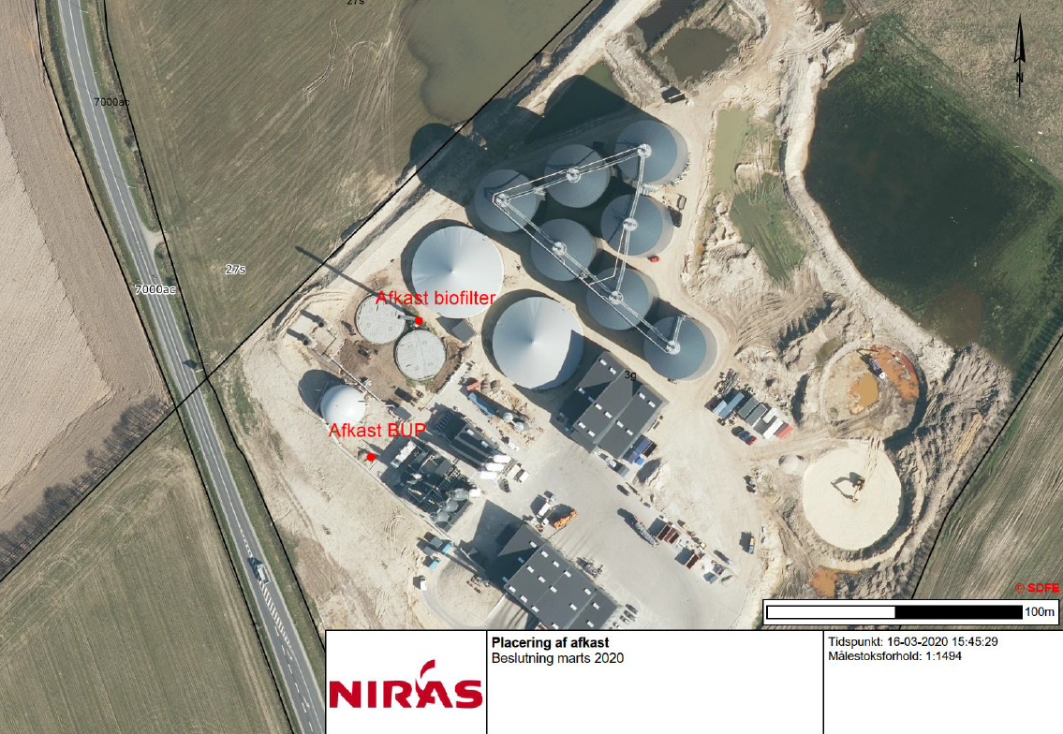

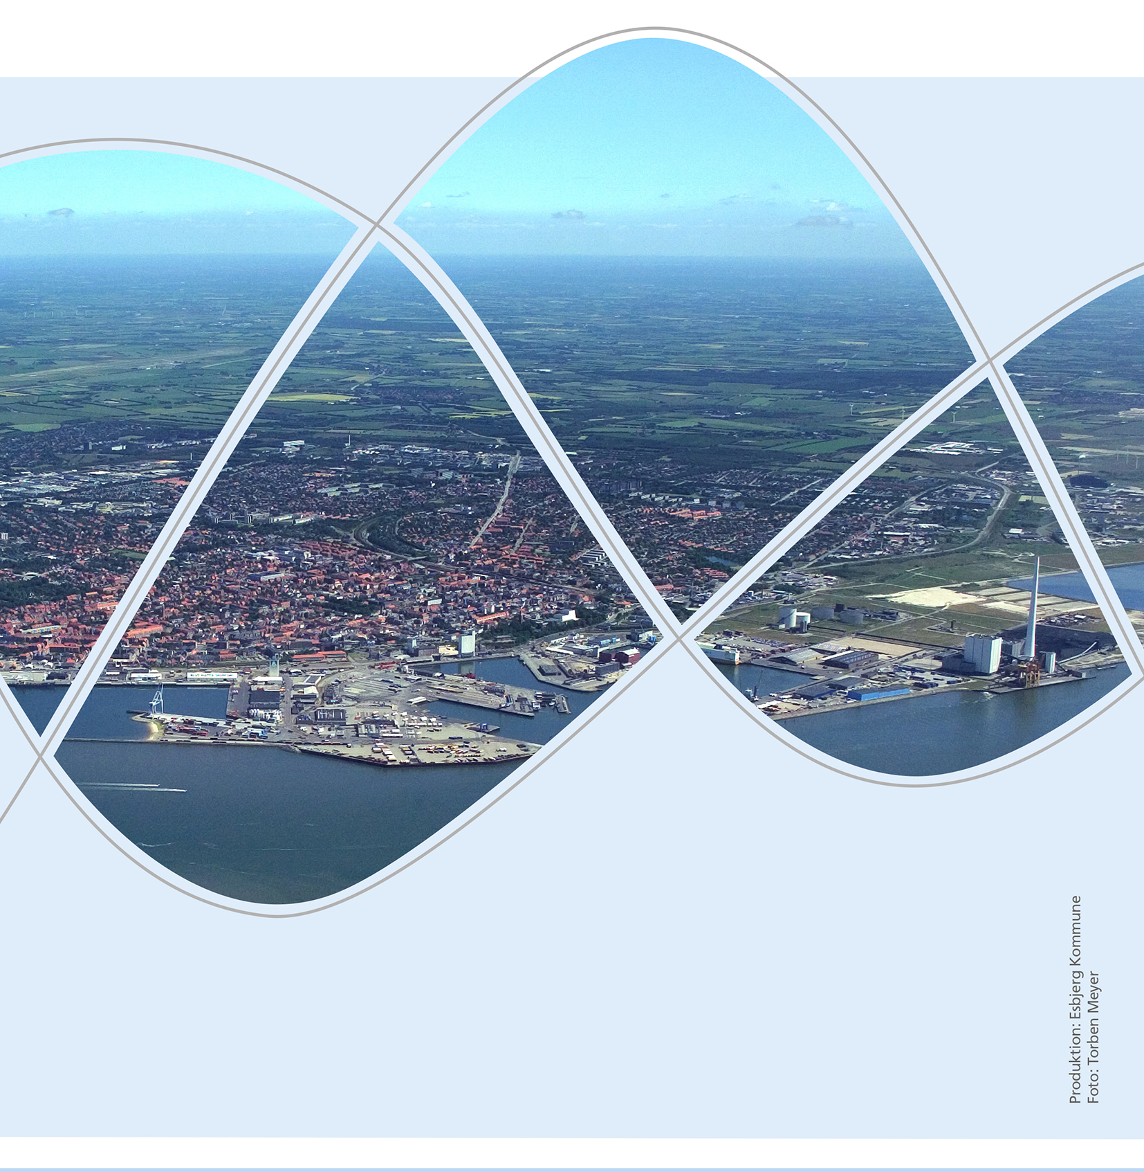

Torvegade 74. 6700 Esbjerg
Tlf.: 76 16 16 16
miljo@esbjergkommune.dk
www.esbjergkommune.dk

Godkendelsesbekendtgørelsen: BEK nr. 1534 af 09.12.2019 om godkendelse af listevirksomhed
Miljøbeskyttelsesloven: LBK nr. 1218 af 25.11.2019 af lov om miljøbeskyttelse
Standardvilkårsbekendtgørelsen: BEK nr. 1537 af 09.12.2019 om standardvilkår i godkendelse af listevirksomhed
BEK nr. 1537 af 09.12.2019 om standardvilkår i godkendelse af listevirksomhed
Godkendelsesbekendtgørelsen: BEK nr. 1534 af 09.12.2019 om godkendelse af listevirksomhed
Miljøvurderingsloven: LBK nr. 973 af 25.06.2020 af lov om miljøvurdering af planer og programmer og af konkrete projekter (VVM).
BEK nr. 913 af 30.08.2019 om samordning af miljøvurderinger og digital selvbetjening m.v. for planer, programmer og konkrete projekter (VVM).
Bekendtgørelse nr. 1697 af 21.12.2016 om krav til kommuneplanlægning inden for områder med særlige drikkevandsinteresser og indvindingsoplande til almene vandforsyninger uden for disse.
Habitatbekendtgørelsen: BEK nr. 1595 af 06.12.2018 om udpegning og administration af internationale naturbeskyttelsesområder samt beskyttelse af visse arter.
Risikobekendtgørelsen: Bekendtgørelse nr. 372 af 25.04.2016 om kontrol med risikoen for større uheld med farlige stoffer

